認識基隆市學前特教巡迴輔導班
融合教育是現代教育的趨勢，隨著特殊教育法向下延伸到二歲，身心障礙幼兒進入到普通班級中學習，已經成為普遍化的趨勢。以下就目前基隆市學前特教巡迴班成立及其服務概況做簡要介紹。
壹、基隆市學前特教巡迴輔導班的背景介紹
基隆市學前特教的發展於民國八十年，剛開始以集中式特教班為主，分別為學前啟智班及學前啟聰班共兩班。因為融合教育觀念的推展，身心障礙幼兒進入普通幼兒園就讀的人數越來越多，教學現場的教師、家長、學生需要更多的特教資源進入。因此，在民國九十四年八月成立學前特教巡迴輔導班，隨著特教資源的進入協助，在幼兒園班級中被發掘的身心障礙幼兒日益增多，很快的又成立第二個學前特教巡迴輔導班，旨在服務欲安置於公私立幼兒園中身心障礙幼兒。
因應幼托整合後原本公私立托兒所的服務需求，陸續增設學前巡迴輔導班，總計本市學前特教巡迴輔導班6班12位特教老師，全數皆集中於基隆市中正國小特教資源中心內，提供教學與輔導服務。
貳、學前特教巡迴輔導班的服務目標
一、提昇普通幼兒園教師的學前融合教育專業知能。
二、提供特殊需求幼兒就讀之公私立幼兒園教師有關融合教育教學策略及家庭輔
導，以增進相關人員對早期療育重要性的瞭解。
三、提昇園所在學前融合教育上的服務效能。
參、學前特教巡迴輔導班的服務方式
一、入園提供直接輔導:
（一）提供特殊教育行政之協助:
1.協助辦理有特殊教育需求之幼兒從相關機構或家庭進入幼兒園之鑑定安置工
作。
2.輔導幼兒園教師建立園內有特殊教育需求幼兒之個案管理資料。
3.協助園內疑似個案之處理。
4.參與特殊需求幼兒之各項特殊教育會議。
5.協助提供特殊需求幼兒親師溝通與親職教育。
6.協助提供有關特殊需求幼兒就醫、教養、就學及其他社福資源等資訊。
（二）提供直接教學與輔導:
1.入班觀察，了解園方與特殊幼兒之需求、實施融合教育之困境。
2.依照園方與特殊幼兒需求，協調並規畫巡迴輔導方式與次數。
3.輔導並協助幼稚園教師擬訂IEP、以及課程與教學活動之調整策略建議。
4.提供幼兒園教師融合教育教學輔導與班級經營策略，視個案需求與巡迴教師人
力，提供協同教學或抽離式個別輔導。
二、提供間接諮詢服務:
1.所有非入園之服務，均屬於間接諮詢服務，例如:以電話諮詢或是透過網路、
e-mail等方式，提供幼兒園教師、特教行政人員、家長相關學前融合教育實施建
議、特殊需求幼兒就醫就學與其他社福資訊等資訊與諮詢服務。
肆、學前特教巡迴輔導班的服務對象
一、就讀本市公私立幼兒園普通班且經鑑輔會安置之確認個案與疑似個案。
二、就讀本市公私立幼兒園普通班尚未經鑑輔會審核，但是領有身障手冊或醫療證
明之幼兒。
三、就讀本市公私立幼兒圓，尚未經鑑輔會審核，但是經班級教師進行轉介前輔導
無效，提報校內或園內特教組進行轉介前會議之討論與初審，需要申請特幼巡
迴輔導教師提供服務者。
四、本市收有特殊需求幼兒之幼兒園普通班的班級教師、相關行政人員與家長。
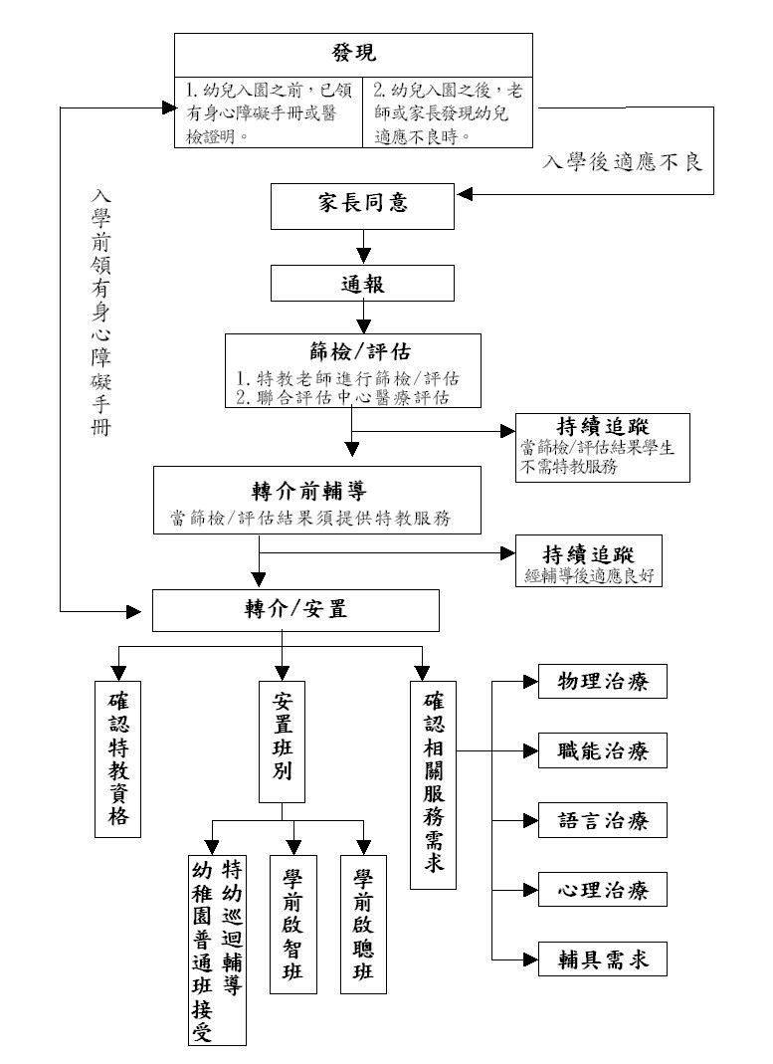
伍、學前特教巡迴輔導班的服務流程

陸、學前巡迴輔導班簡易服務流程
幼兒園
提出申請
初訪、評估
進行巡迴輔導工作
期末評估

★基隆市特教資源中心學前巡迴輔導班 諮詢聯絡電話：2422-3064分機51~54

